PDP I- ZADANIA NA 11 .05.2020r.-15.05.2020r.
Proszę wykonać poniższe zadania, a następnie przesłać zdjęcia wykonanych zadań na adres e- mail: ewcia580@gmail.com
Zadania możesz wydrukować, ale jeżeli to problem zadania można przepisać.
W razie pytań lub trudności proszę o kontakt

1. Uzupełnij tabelę odpowiednimi wyrazami.
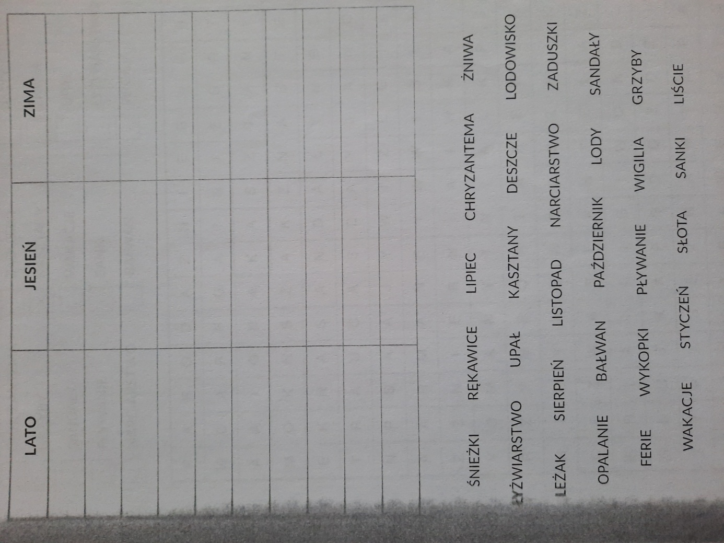
2. Proszę odszukać według przykładu niżej wymienione nazwy.

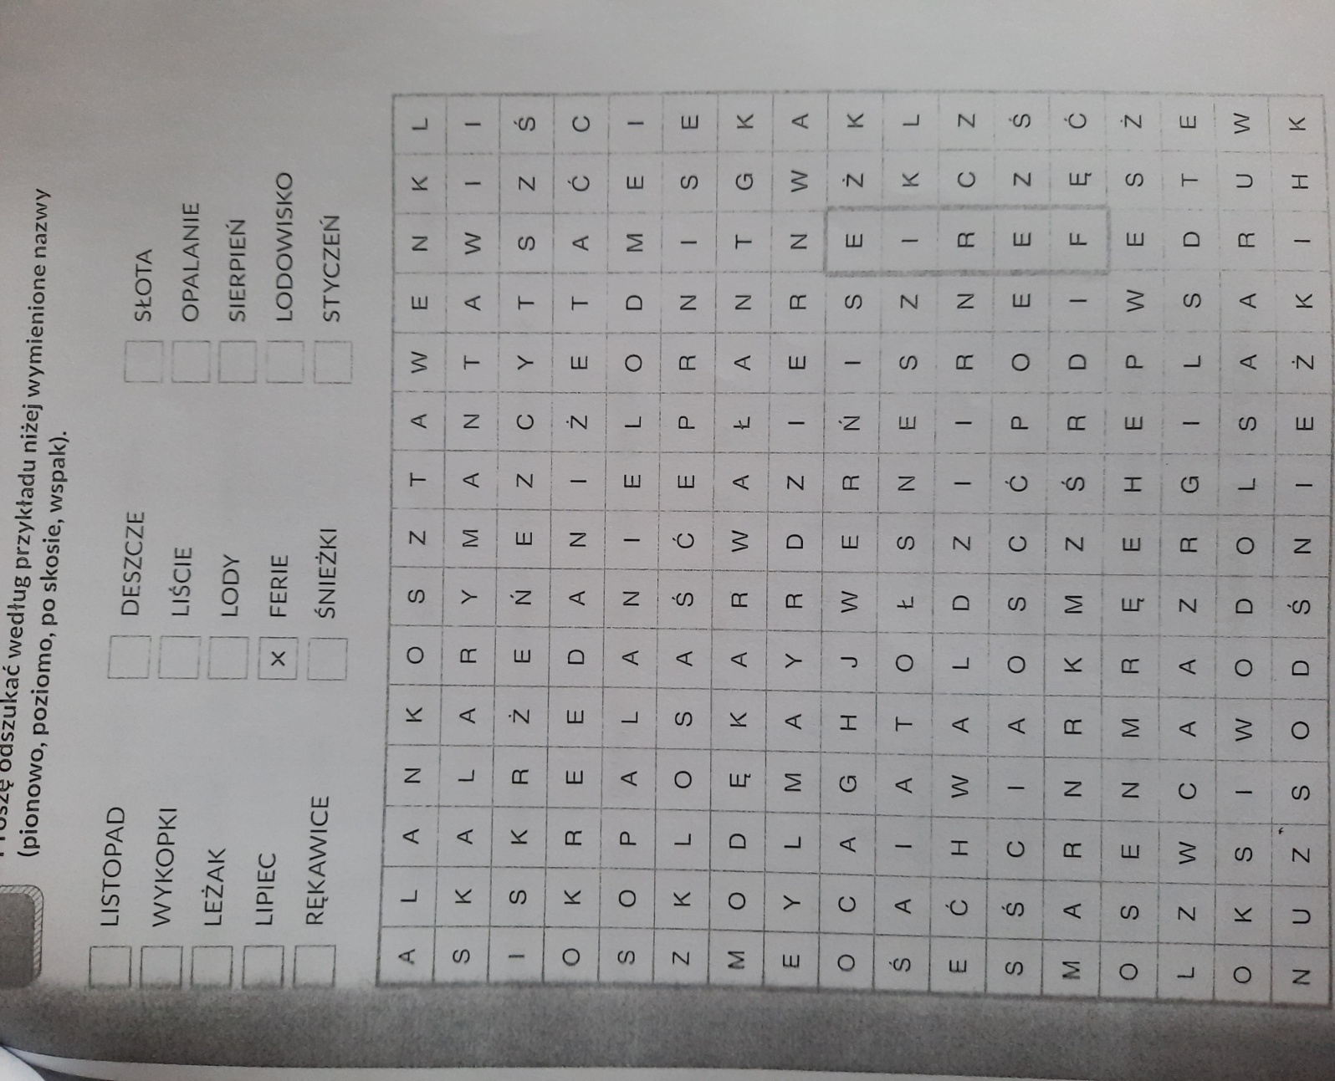

3. Proszę odszukać według przykładu niżej wymienione nazwy.
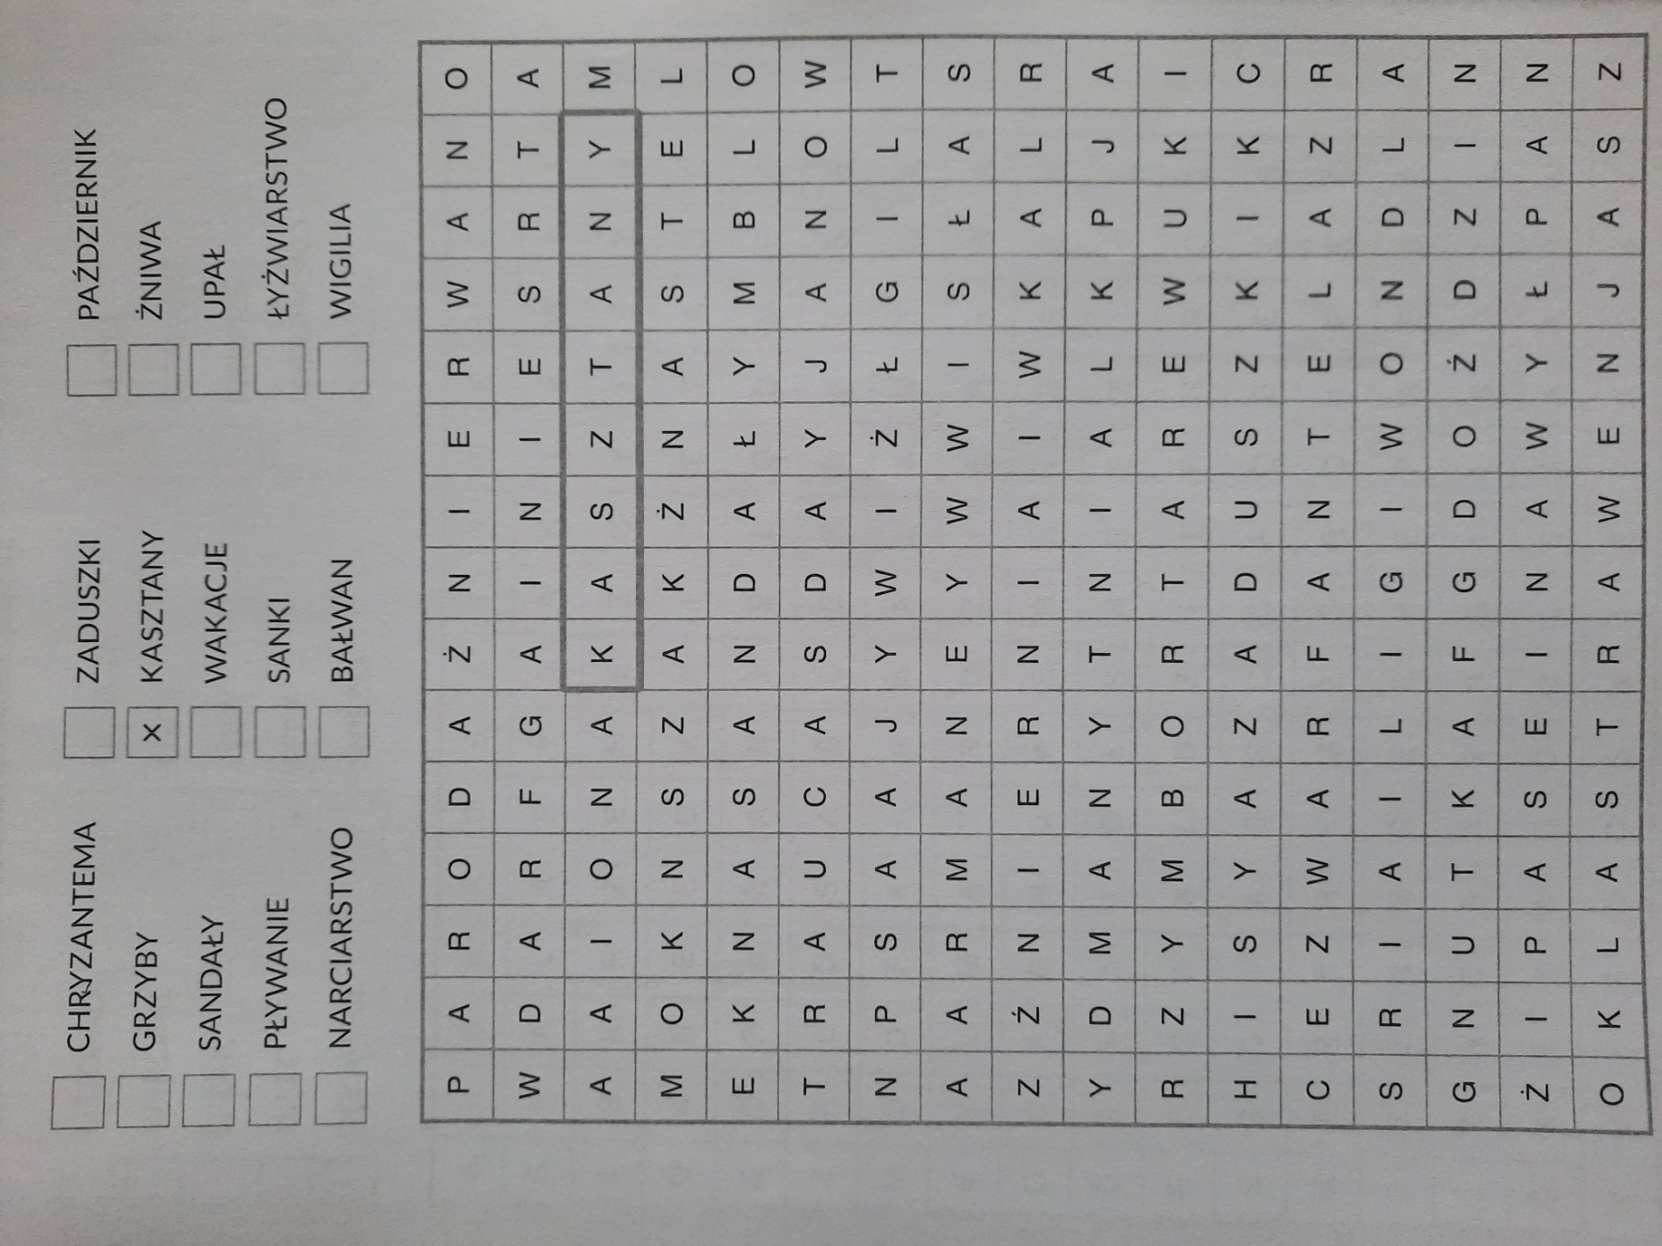

4. Proszę ułożyć zdania.
